解决的关键问题
在WITs查找数据的过程中，最大的问题是对产品组进行输入。例如按照WTO的农产品分类，一个一个的将产品查找并输入到产品查询框内，是极为耗时的工作。然而，这个工作是必要的，因为WITs提供了极为方便的输入方法。下面就是介绍这个操作过程。

- 具体操作步骤
1）在产品输入栏中，其中有一个选项，“Populate your group with products”，可以直接输入多个产品，只需要以逗号或分号分隔就可以了。
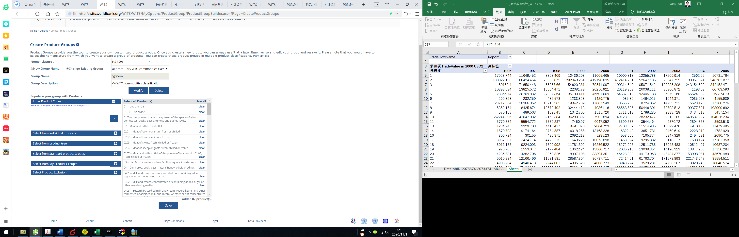

2）在需要输入的WTO产品中，这个分类是按照陈春来的分类方法，将所有的产品代码都整理在一起，如下面所示：
01;0103;0105;02;0201;0202;0203;0204;0207;03;04;0401;0402;0403;0404;0405;0406;05;06;07;08;09;10;1001;1005;1006;11;1201;1202;1203;1204;1205;1206;1207;1208;1209;1210;1211;1212;1213;1214;13;14;1501;1502;1503;1504;1505;1506;1507;1508;1509;1510;1511;1512;1513;1514;1515;1516;1517;1518;1520;1521;16;17;18;19;20;21;22;23;24;4101;4102;4103;4301;5001;5002;5003;5101;5102;5103;5201;5202;5203;5301;5302

3）然后将上述的数据，拷贝到上图中的位置；如果输入没有错误，上述产品就会出现在右边的产品清单中。这种方法可以大幅节约数据查找的时间，提高工作效率。

- 上述的农产品分类是chunlai Chen的分类方法，与WTO的基本相同，唯一区别是去掉了很多山梨醇、精油等。如果严格按照WTO分类，请采用下面的分类：

01;0103;0105;02;0201;0202;0203;0204;0207;03;04;0401;0402;0403;0404;0405;0406;05;06;07;08;09;10;1001;1005;1006;11;1201;1202;1203;1204;1205;1206;1207;1208;1209;1210;1211;1212;1213;1214;13;14;1501;1502;1503;1504;1505;1506;1507;1508;1509;1510;1511;1512;1513;1514;1515;1516;1517;1518;1520;1521;16;17;18;19;20;21;22;23;24;4101;4102;4103;4301;5001;5002;5003;5101;5102;5103;5201;5202;5203;5301;5302

再加上：
290543;290544;3301;3501; 3502; 3503; 3504; 3505;380910;382360。 也就是下面放在红框中的内容。其它都包含在上述产品中。

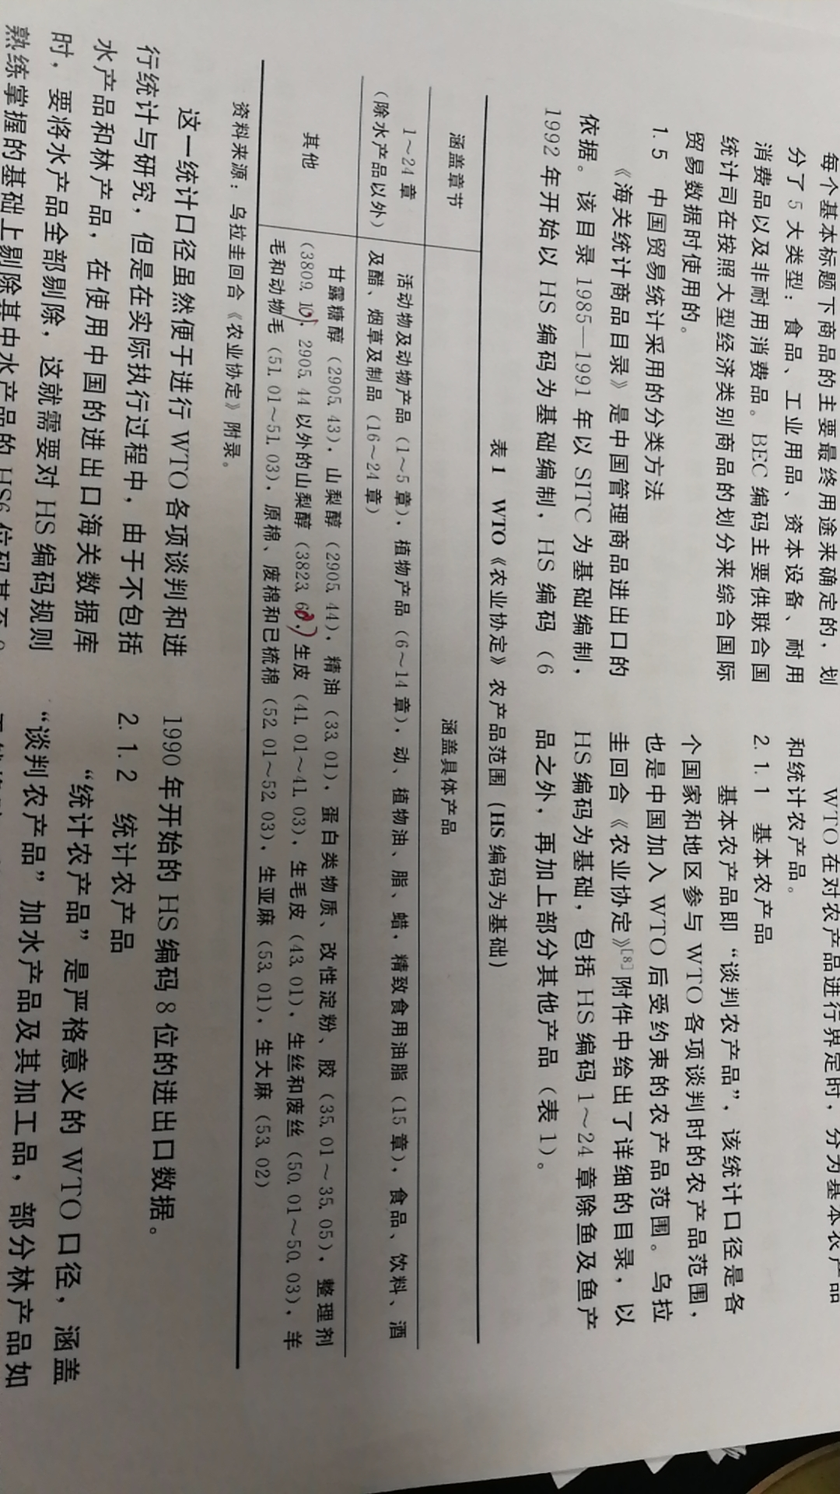

290543 | 290544 | 3301 | 3501 | 3502 | 3503 | 3504 | 3505 | 380910 | 382360

